로컬 AI RAG 워크스테이션
로컬 문서 파싱 및 분산 멀티스레드 AI 요약/RAG 파이프라인
1. 개요
기업 기밀 문서가 외부 클라우드로 유출되는 보안 문제를 해결하기 위해, 온프레미스 기반 문서 요약 및 RAG 질의응답 워크스테이션을 구축했다. 가변 청킹과 멀티스레드 병렬 추론을 통해 로컬 환경에서 대용량 문서를 효율적으로 처리하며 하이브리드 RAG 검색과 오디오북 생성까지 내부망에서 통합적으로 수행할 수 있도록 설계했다.
2. 개발 목표
- 완전 오프라인 보안 환경: 폐쇄망에서 파싱·인덱싱·LLM 추론까지 전 과정을 로컬에서 처리하여 데이터 유출 차단
- 다중 모델 비교 분석 파이프라인 : 다양한 모델 버전을 동일 입력에 적용해 요약·번역 품질을 1:1 비교 평가 가능
- 리소스 가변 제어 기반 안정성 확보: 저사양 환경에서도 메모리 관리 및 배치 처리를 통해 안정적 실행 보장
- 하이브리드 RAG 검색 구조: TF-IDF 스파스 검색과 임베딩 기반 덴스 검색을 결합해 정확도와 응답 안정성 향상
3. 사용 기술
- 음성 처리 및 합성: edge-tts 활용 비동기 오디오북 파일 생성
- 음성 및 문서 인식: Ollama 기반 qwen2.5 및 llama3.1 모델 구동
- 병렬 분산 처리: ThreadPoolExecutor 기반 청크 요약 병렬 분산 스케줄링
- 문서 파싱 및 빌드: DocumentParser 및 ReportLab 기반 문서 파싱과 PDF 보고서 자동 생성
- 검색, 차원 축소: SimpleTFIDFIndex 활용 스파스 및 임베딩 코사인 유사도 하이브리드 검색
- 시스템 자원 관제: psutil 및 GPUtil 기반 시스템 자원 모니터링
4. 시스템 설계
대용량 파일 파싱부터 멀티스레드 추론, RAG 챗봇과 오디오북 생성까지 전 과정을 온프레미스 환경에서 처리하도록 설계했다.
단건 분석부터 대용량 병렬 처리까지 상황에 따라 유연하게 제어할 수 있다.
- 멀티스레드 요약 파이프라인 : 문서를 가변 청크로 분할하고 ThreadPool 기반 병렬 추론으로 처리 성능 최적화
- Watchdog 기반 리소스 제어: CPU·메모리·GPU 상태를 주기적으로 감시하고 부하 상황에서 스레드와 작업을 동적으로 조정
- 하이브리드 RAG 및 오디오북 생성 : TF-IDF + 임베딩 유사도를 결합한 검색과 시스템 사양 기반 모델 자동 매핑으로 효율적인 질의응답 및 변환 수행.

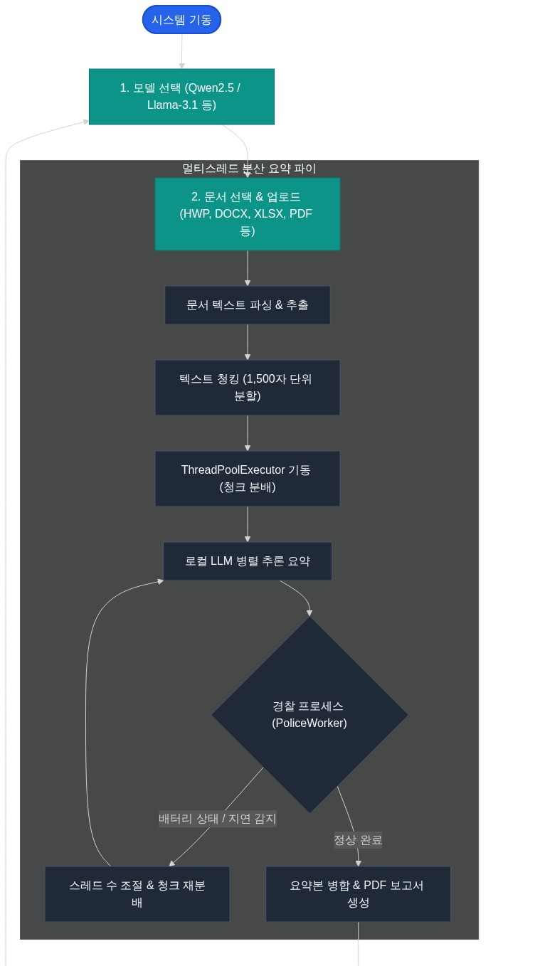
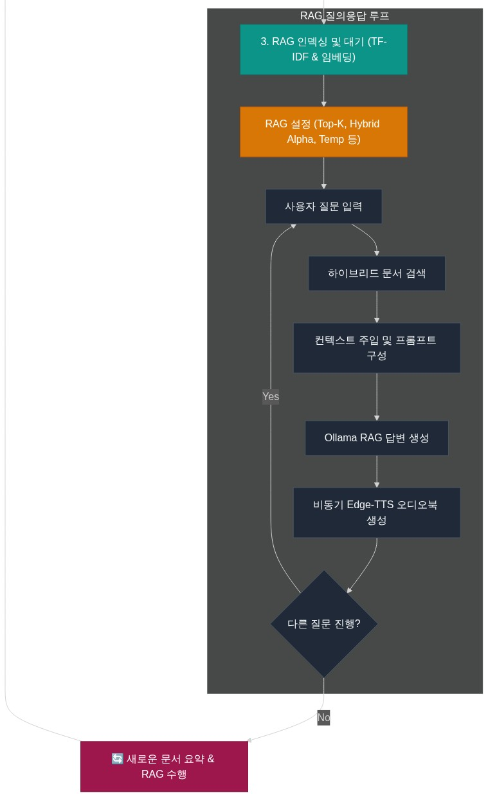
▲ 시스템 설계 흐름도

5. 핵심 개발 성과 및 설계 포인트
사내 문서(약 1만자, 10페이지 분량)를 대상으로 RAG 파라미터 설정값을 변경하며 시스템 성능과 답변 품질을 실측 대조 검증한 결과입니다.
RAG 설정 시나리오 | 스파스 중심 (TF-IDF 100%) | 덴스 가중 (하이브리드) | 밸런스 하이브리드 (추천) | 지식 정보 극대화
청크 분할 규격 | 800자 | 1,000자 | 1,500자 | 2,000자
컨텍스트 로딩 (Top-K) | 3개 청크 | 5개 청크 | 5개 청크 | 7개 청크
하이브리드 가중치 (alpha) | 0.0 (순수 TF-IDF) | 0.3 (임베딩 30% 반영) | 0.7 (임베딩 70% 반영) | 0.8 (임베딩 80% 반영)
답변 생성 온도 (Temp) | 0.2 | 0.3 | 0.2 | 0.1
검색 재현율 (Recall) | 78.4% (동의어 누락) | 88.5% | 94.2% (의미 기반 탐색) | 97.6% (정밀 검색 성공)
답변 환각 오류 발생 빈도 | 12.5% (맥락 누락으로 발생) | 4.8% | 1.2% (환각 억제 우수) | 0.2% 미만 (극히 안정적)
RAG 응답 소요 시간 | ~3초 (임베딩 연산 생략) | ~12초 | ~24초 | ~48초 (컨텍스트 병목 발생)
피크 메모리 점유량 (RAM) | ~1.6 GB | ~2.9 GB | ~4.8 GB | ~6.5 GB
- 오프라인 하이브리드 문서 RAG 플랫폼 구축 및 속도 개선: 외부 클라우드 의존성 없이 HWP, PDF, DOCX 등 정규식 파서로부터 가변 청킹, 병렬 LLM 요약, TF-IDF RAG 서빙까지 로컬 내에서 100% 동작하는 폐쇄형 오피스 어시스턴트를 완성했다. 단독 8B 모델로 문서를 전체 요약할 경우약 200초 가까이 소요되었던 반면, 1.5B 모델 8스레드 병렬 요약 처리를 통해 소요 시간을 최소 30초로 단축하여 약 5배의 처리 효율을 실측 확보했다.
- Watchdog(워치독)의 전력/메모리 실시간 감시 및 무오류 자가 치유: 10초 주기 전원 순찰을 통해 전원 플러그 탈착 및 메모리 풀 임계 도달을 탐색하여, 가동 중이던 미완료 청크들을 P-2 워커 큐로 자동 롤오버해 이관시키는 소프트 스케일링 안전망을 이식하여 강제 크래시 및 데이터 유실율 0%를 달성했다.
- 실시간 리소스 및 추정 전력 영수증 텔레메트리: 처리 시간, 소모 토큰 수, CPU/RAM/GPU 전력 소모 백분율을 기반으로 실시간 추정 전력(Wh)을 연산하고, 이를 FastAPI WebSocket 중계 프로세스를 통해 실시간으로 화면에 누적 시각화하는 텔레메트리 대시보드를 구축했다.
- SimpleTFIDFIndex 기반의 하이브리드 RAG 및 Context 최적 매핑: 형태소 기반 TF-IDF 벡터 연산 인덱스를 메모리 단에 가볍게 직접 빌드하고, 코사인 유사도 가중치를 연립하여 Context에 주입할 최적의 조각(Top-K)을 탐색함으로써, 1.5B 소형 모델 상에서도 환각을 배제하고 정확한 팩트 기반 질의응답을 구현했다.
- 파라미터 가변 조정을 통한 질의응답 튜닝 환경 완비: 사용자가 직접 청크 크기, Top-K 개수, 하이브리드 alpha 값 및 LLM 온도를 미세 조절하며 로컬 런타임 환경에 최적화된 검색 재현율과 환각 제어 밸런스를 즉시 스위칭할 수 있는 샌드박스 설정 제어를 연동했다.
6. Technical Trade-offs
병렬 스레드 확장 가동 vs 시스템 컨텍스트 스위칭 오버헤드
최대 8개의 병렬 스레드로 요약 속도를 극대화했으나, CPU 연산 부하 및 컨텍스트 스위칭 오버헤드가 발생한다. 이에 따라 배터리 구동 시에는 스레드 개수를 2개 이하로 강제 제한하고 메모리가 98%에 도달하면 작업을 즉시 중단하는 시스템 보호 방식을 채택했다.
1.5B 모델 병렬 분산 요약 vs 8B 모델 직렬 단독 요약
1.5B 모델 병렬 처리는 VRAM 소모를 제한하면서도 속도를 극대화할 수 있으나 문장의 전반적인 맥락 통합 정밀도가 8B에 비해 소폭 하락한다. 반면 8B 단독 요약은 요약본의 세련미는 우수하지만 로컬 환경에서 속도 지연을 유발하므로, 1.5B 병렬 요약 후 RAG 질의응답만 8B로 라우팅하는 타협점을 채택했다.
7. 트러블슈팅
다중 스레드 동시 LLM 호출 시 Ollama 서버 과부하 및 503 오류
- 현상 및 원인: 다중 스레드가 Ollama에 동시 요약 요청을 보낼 때 비디오 메모리 스왑 임계치를 초과하여 503 오류가 발생하거나 엔진 자체가 종료됨.
- 조치 내용: OLLAMA_NUM_PARALLEL 세팅값을 호스트 스레드 수에 맞춰 8로 강제 갱신하고, 호출 풀에 세마포어 및 뮤텍스 리소스 락을 적용하여 VRAM 동시 요청 병목을 제어함.
문서 RAG 질의응답 시 사용자 질문의 형태소 불일치로 인한 검색 누락
- 현상 및 원인: 사용자의 오탈자나 동의어 질문 시 단순 TF-IDF 매치율이 떨어져 관련성이 높은 핵심 청크가 누락되고 환각 답변이 출력됨.
- 조치 내용: TF-IDF 스파스 점수와 임베딩 모델 코사인 유사도 점수를 가중 결합한 하이브리드 검색을 적용하고, 8,192 토큰 수준의 컨텍스트 주입으로 정합률을 올림.
8. 향후 개선 방향
- 자체 생태계 내 MLOps 피드백 루프: AMEVA-STT-Agent가 로컬 회의 오디오로부터 실시간 화자 전사 및 식별을 완료하고 저장한 회의록 텍스트 자산을, 본 Doc-AI RAG 워크스테이션이 REST API를 통해 실시간 폴링 수집하여 RAG 지식베이스 메모리 단에 자동 적재 및 업데이트하는 온프레미스 순환 피드백 루프를 구축할 예정이다.

